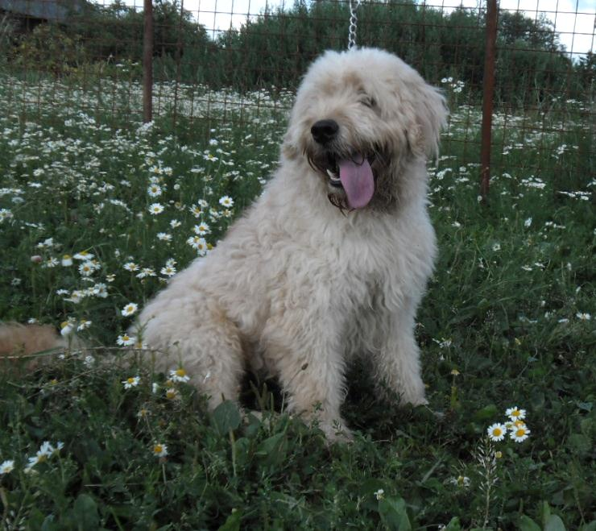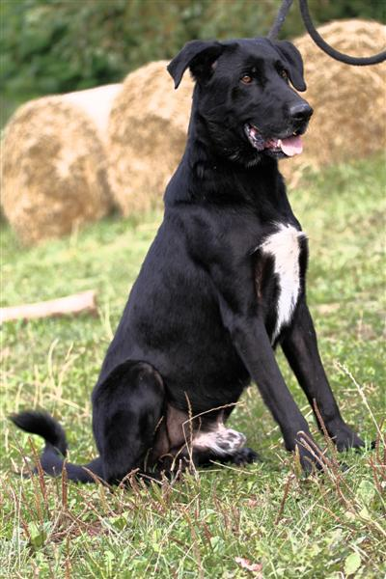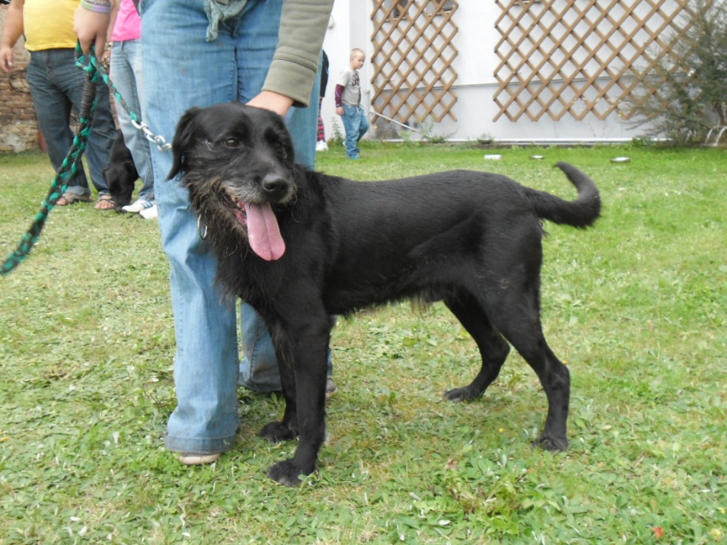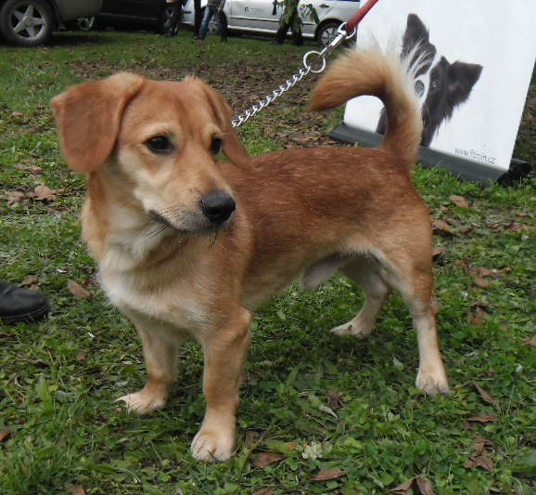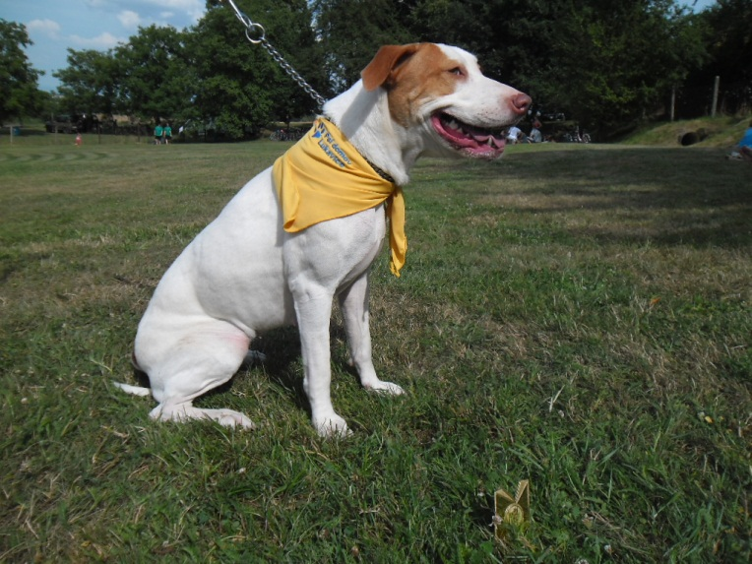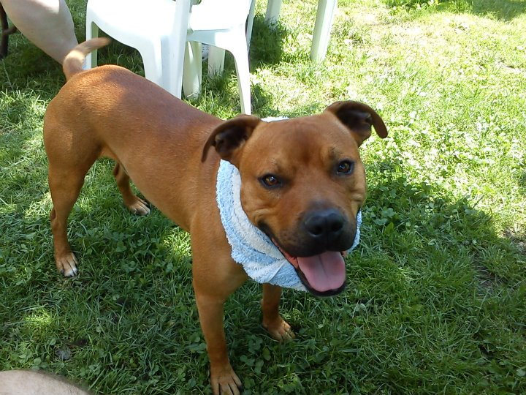

***FÍK –***  2letý chlupáč, který připomíná bobtaila. V kohoutku měří cca 55 cm. Fík je velmi temperamentní pejsek. Potřeboval by aktivní páníčky, s nimiž by měl dost pohybu. S fenkami problém nemá, ale s pejsky se nemusí.

***JACK –*** 5letý kříženec.   
Je středního vzrůstu. Byl zvyklý žít na zahradě, takže mu ti teď hledáme nejlépe domek se zahrádkou.   
Je bezproblémový, hodný, přátelský.

***RENDY –*** 8letý kříženec, většího vzrůstu. Rendy je hodný, ale sebevědomý pes. Potřeboval by dostatek pohybu, aby vybil energii. Pokud by bydlel na zahradě, potřeboval by z počátku řádně ohlídat, aby ho nelákaly drůbež od sousedů☺ je učenlivý, potřebuje jen čas a trpělivost páníčka.

***VÍCE INFO NA www.psidomovlukavice.cz  
Širší nabídka pejsků je na:*** [***www.psidomovlukavice.cz***](http://www.psidomovlukavice.cz) ***a na facebooku:   
„PES SENIOR“ nebo „ÚTULEK LUKAVICE“.  
Psí domov Lukavice, 516 03 Lukavice 222 (okr. Rychnov nad Kněžnou)  
Jana Lemfeldová – tel. 608 524 973, utuleklukavice@seznam.cz   
!!! OSLAVTE SVÁTEK ZVÍŘAT V PSÍM DOMOVĚ LUKAVICE - 4. října 2014 !!!  
  
  
!!***

***KENNY –*** roční pejsek, malého vzrůstu. Hodný, klidný, nekonfliktní. Vhodný   
i k dětem. Byl zvyklý žít v bytě.

***AXA*** - roční kříženka pitbula. Je temperamentní, ale jinak mazlivá a hodná. Velmi učenlivá. Je vhodná do bytu. A hodí se i do rodiny s dětmi. Nehodí se k jinému zvířectvu. Se psy se snese. Kastrovaná.

***KEVIN*** – 4letý pitbul. Dostal se k nám od majitele, který nemá   
s Kevinem kde bydlet. Kevin je 4,5letý pitbul. Potřebuje trpělivého páníčka, který mu dá čas, aby si Kevin na vše nové zvykl. Nehodí se k malým dětem, ani k jiným psům. Byl zvyklý žít   
v bytě.

**\*\*\* PSÍ DOMOV LUKAVICE & PES SENIOR \*\*\***